IMI HEIMEIER Thermostatoberteil für TA M28x1,5 RVO-A/m72-A, DN 10-20 (nach 1973)

IMI Hydronic Engineering Deutschland

Eigenschaften

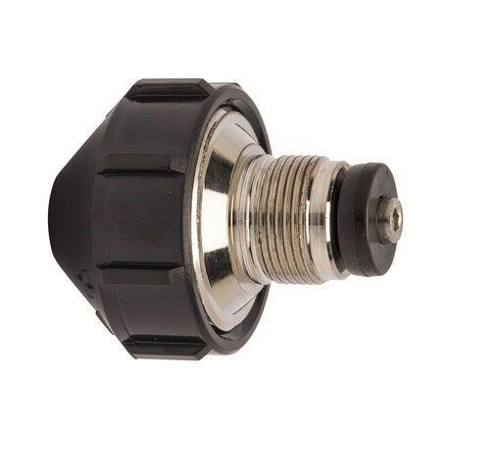

GTIN:

7318792591006

HAN:

50343001

Nennweite DN

10,00